Guía de Trabajo
Historia y Geografía 6° Básico
“Causas de la Independencia de Chile y América”

Nombre: | Curso: 6° | Fecha: semana N° 11
¿QUÉ APRENDEREMOS?

Objetivo (s): OA1 Explicar los múltiples antecedentes de la independencia de las colonias americanas y reconocer que la independencia de Chile se enmarca en un proceso continental.
Contenidos: Independencia de Chile y América.
Objetivo de la semana: Identificar las causas que explican el proceso de Independencia de Chile y América, a través del desarrollo de una guía de trabajo, utilizando el libro del estudiante y otros elementos tecnológicos.
Habilidad: Repasar.

¿Qué necesitas saber?
Para comenzar necesitas saber de qué se trata la habilidad de Identificar y qué entendemos por Independencia de Chile y América.

ACTIVIDAD DE INICIO
¿Qué entiendes por identificar?
__________________________________________________________________
¿Qué entiendes por Independencia de Chile y América?
_________________________________________________________________

Entendemos por identificar en reconocer las principales características de algo o alguien.

Entendemos por Independencia de Chile y América al proceso histórico que permitió la emancipación de del Imperio español, que acabó con el periodo colonial e inició la conformación de una república independiente en cada uno de estos países.

DESARROLLO
Lectura del libro del estudiante, páginas 56 a la 59, además del texto que se adjunta a continuación (puede complementar apoyándose en los textos y videos del Blog https://profehistoriahhcc.blogspot.com/).

CAUSAS DE LA INDEPENDENCIA DE CHILE Y AMÉRICA
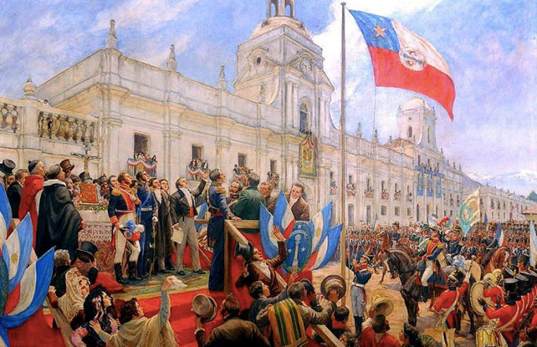
A inicios del siglo XIX comenzó el proceso de independencia de las colonias americanas. Aunque ya se habían desarrollado las independencias de Estados Unidos (1776) y Haití (1804), ahora fueron los territorios dominados por la Corona española los que comenzaron a exigir libertad y autonomía.

¿Cuáles fueron las causas del proceso de Independencia?
Para comprender por qué este proceso se produce al mismo tiempo en distintos lugares del continente, debemos revisar las múltiples causas que lo explican.

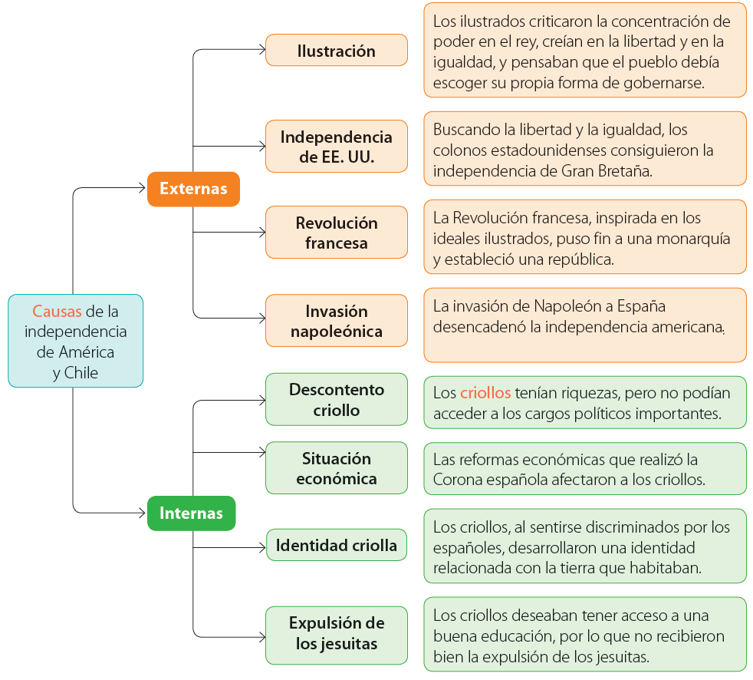
ACTIVIDADES
- De acuerdo a lo visto el año anterior ¿De quién era colonia Chile?
  - España.
  - Inglaterra.
  - Francia
  - Estados Unidos.

- ¿Quiénes eran los criollos?
  - Los habitantes originarios de nuestro país.
  - Los hijos de los europeos nacidos en América.
  - Los esclavos provenientes de África.
  - Los originarios de España.

- De acuerdo al cuadro de la página anterior, escoge un factor externo y un factor interno y explica por qué fue importante para la independencia de Chile.

Observa el ejemplo.
Factor Externo  Independencia de EE.UU | Factor Interno  Situación económica
Porque demostró que los países de América podían gobernarse por sí solos | Porque los criollos querían libertad para comerciar con quien quisieran y no sólo con España.

Ahora te toca a ti:
Factor Externo  ________________________ | Factor Interno  ________________________

Lee el siguiente texto.
Nuestras provincias han sido colonias y fábricas miserables (…). Los americanos han sido (…) condenados al trabajo de las minas, y a vivir como esclavos bajo el peso de opresores y gobernadores extraños. (…). La metrópoli manda todos los años multitudes de españoles que vienen a devorar nuestra sustancia, y a tratarnos con una insolencia y una altanería insoportables; (…) porque ellos son europeos y nosotros americanos.
(…) La metrópoli quiere que no tengamos fábricas y que todo se lo compremos a precios altos y escandalosos que nos arruinan. La metrópoli abandona los pueblos de América a la más espantosa ignorancia, ni cuida de su educación, ni de los establecimientos útiles para su prosperidad.

José Amor de la Patria. (1810).
Catecismo político-cristiano. (Adaptado).
- ¿A cuál de los factores de la independencia anteriormente señalados correspondería este texto? Justifica tu respuesta.
_____________________________________________________________________________________________________________________________________________________________________________________________

- ¿Este factor es interno o externo? Explica por qué.
______________________________________________________________________________________________________________________________

ACTIVIDADES DE CIERRE

¿Cuáles fueron las principales causas externas de la Independencia de Chile y América? Nombra a lo menos 3.
____________________________________________________________________________________________________________________________________
¿Cuáles fueron las principales causas internas de la Independencia de Chile y América? Nombra a lo menos 3.
____________________________________________________________________________________________________________________________________
¿Por qué es importante saber sobre el proceso de Independencia de Chile y América? Explica con un ejemplo.
____________________________________________________________________________________________________________________________________
__________________________________________________________________

Nunca consideres el estudio como una obligación, sino como una oportunidad para penetrar en el bello y maravilloso mundo del saber
(Albert Einstein)

AUTOEVALUACIÓN O REFLEXIÓN PERSONAL SOBRE LA ACTIVIDAD:
1.- ¿Qué fue lo más difícil de este trabajo? ¿Por qué?
____________________________________________________________________________________________________________________________________
(Recuerde enviar las respuestas por el whatsapp del curso o al correo del profesor para su retroalimentación)

